**自动控制原理实验预习报告**

**实验名称：基于Multisim的控制系统频率特性测试实验**

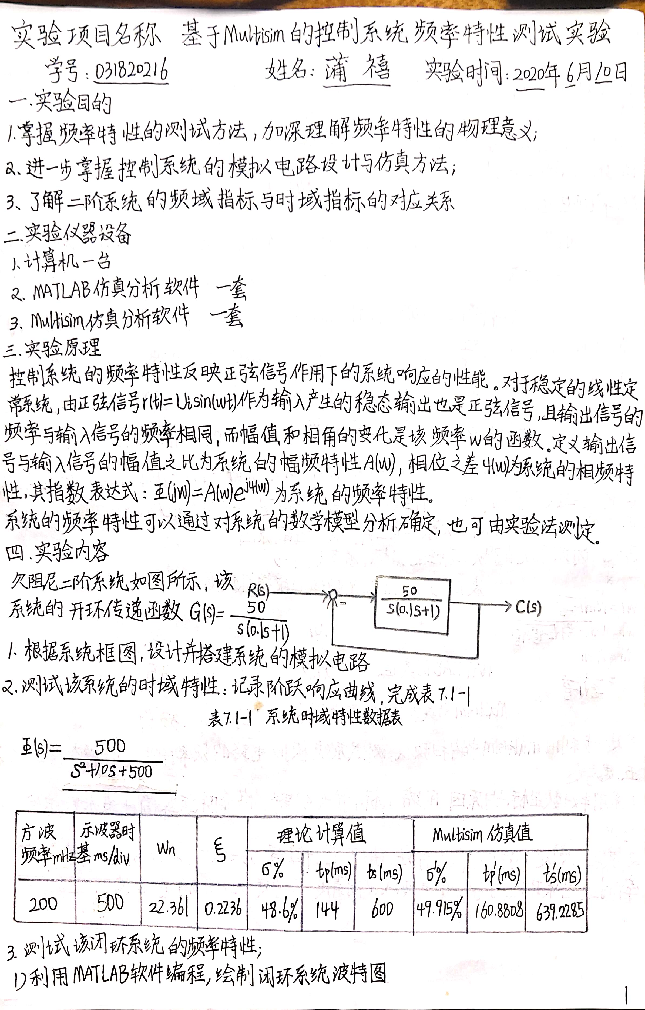

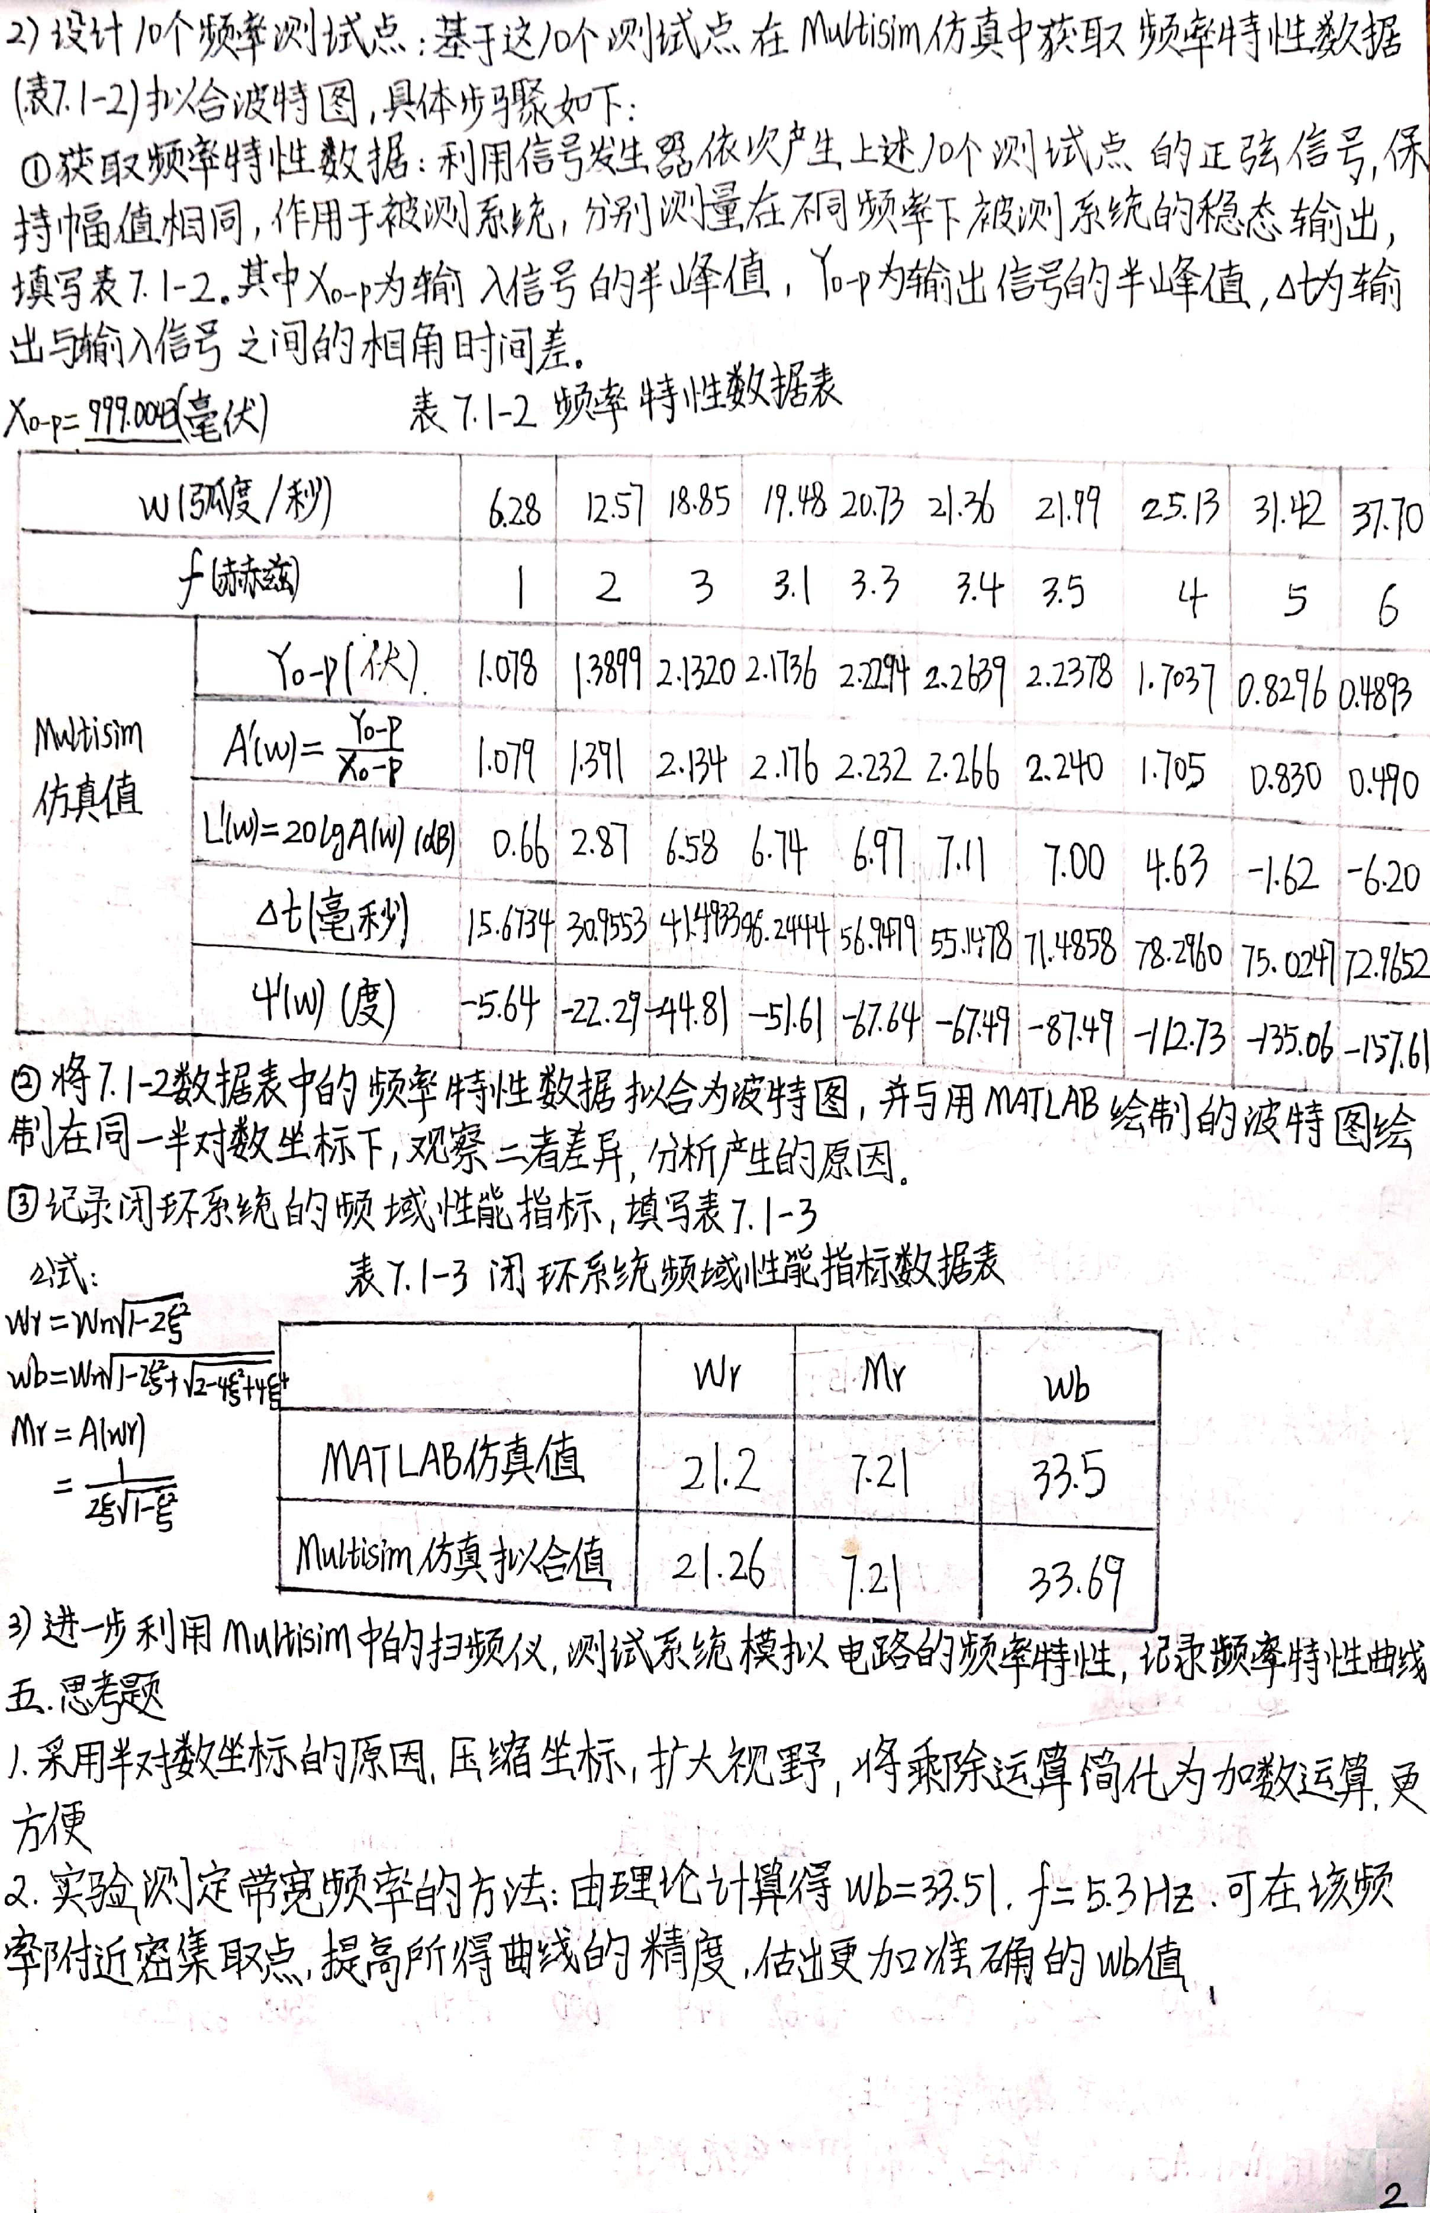

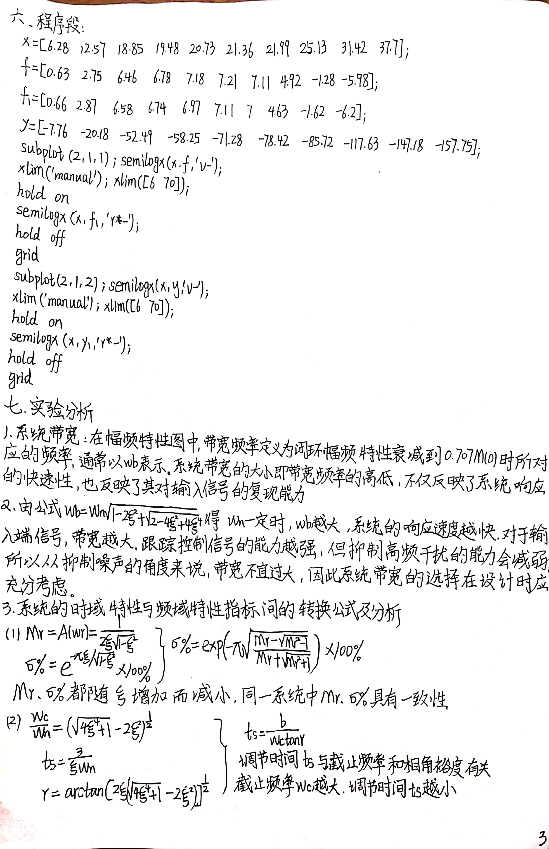

Multisim仿真图（二阶系统阶跃响应曲线）： 频率特性点图（f=2Hz）：

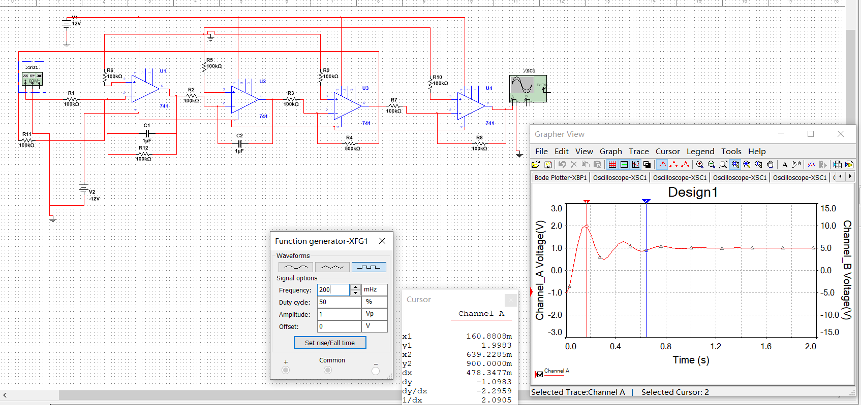 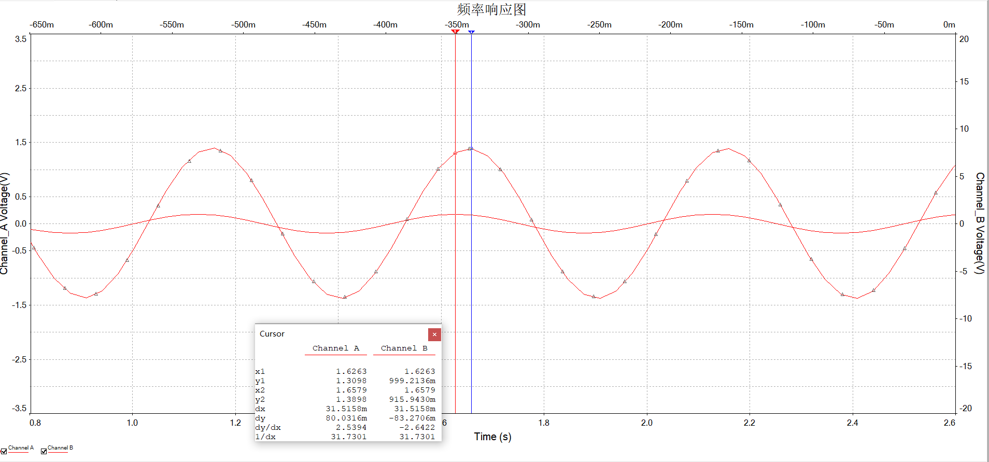

扫描仪测出的频率测试图：

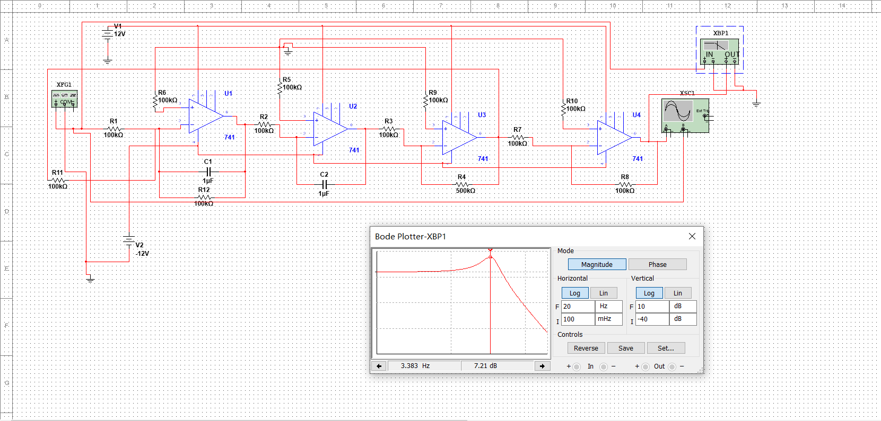 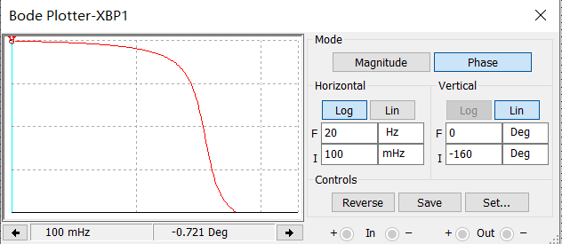

MATLAB仿真图（二阶系统阶跃响应曲线）： Multisim拟合伯德图的对比：

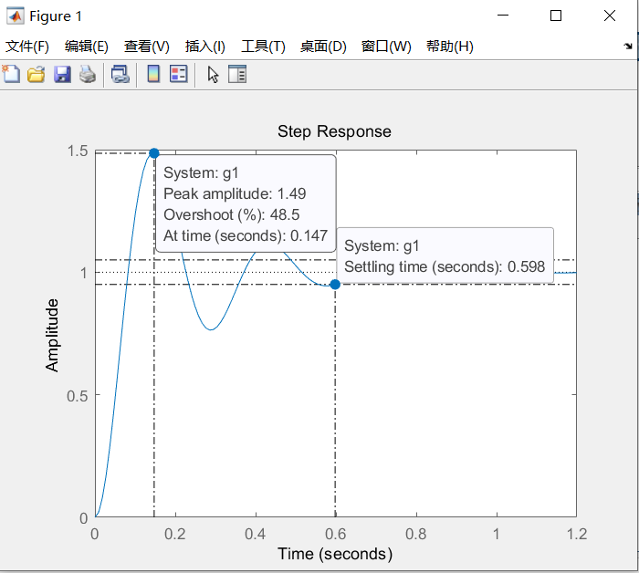 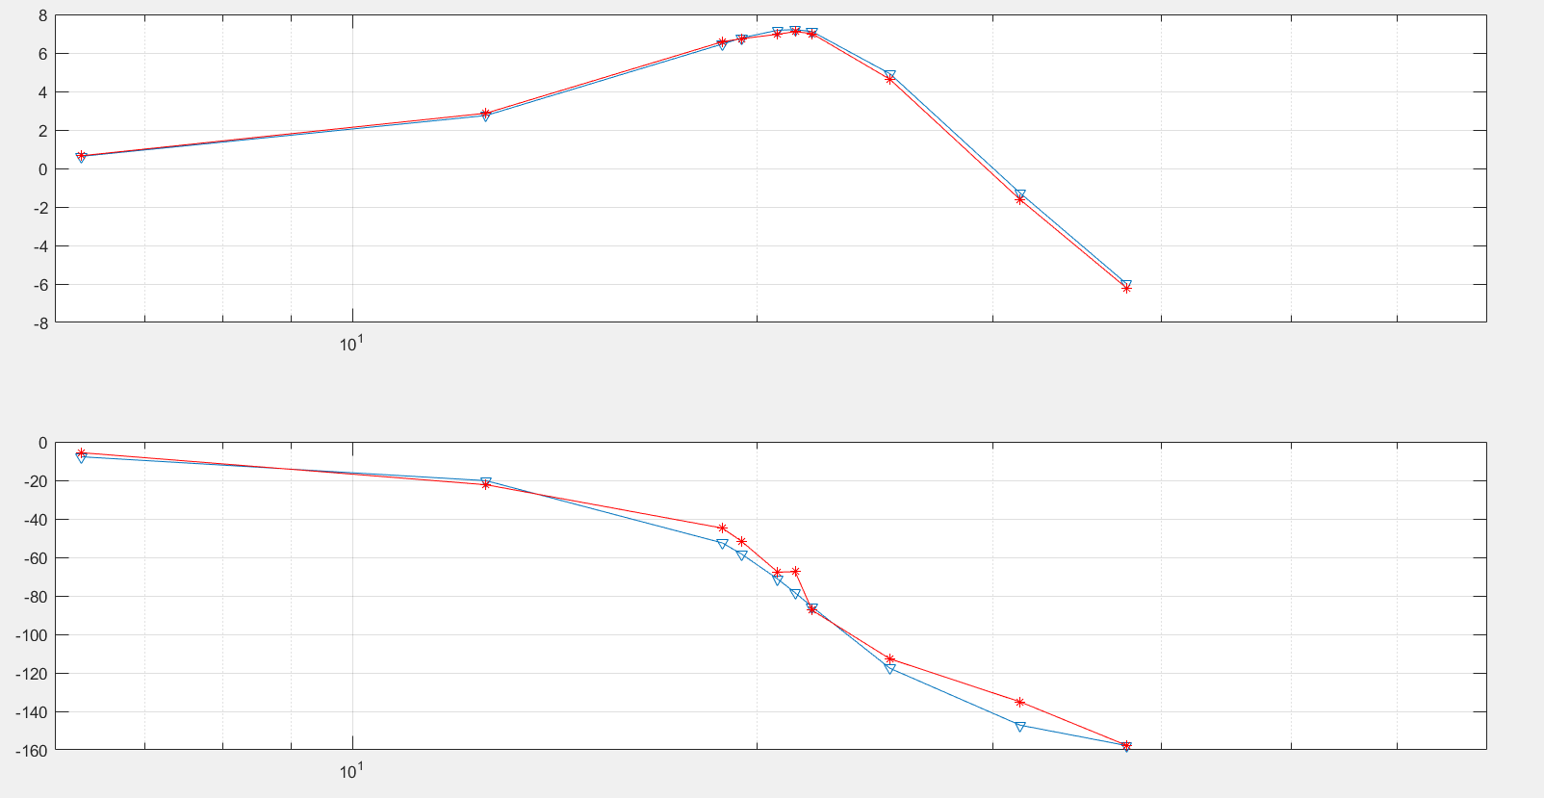

**自动控制原理实验总结报告**

